Клубное формирование «Новое поколение»

Руководитель: Жаворонкова Карина Александровна
Год создания: 2016
Возраст участников: 9 – 13 лет
Клубное формирование Танцевальный коллектив «Новое поколение» созданный на базе МБУК "ЦНТиК" в 2016 году для детей в возрасте от 9 до 13 лет.
Расписание занятий кружка строится из расчета два занятия в неделю. Образовательный процесс построен в соответствии с возрастными, психологическими возможностями и особенностями детей, что предполагает возможную корректировку времени и режима занятий.
ЦЕЛЬ И ЗАДАЧИ ДЕЯТЕЛЬНОСТИ
- Воспитание духовно-нравственной и творческой личности;
- Совершенствование системы музыкально-педагогического воспитания и создание условий для реализации творческого потенциала, сохранения и развития нравственных, культурных, творческих, исторических традиций участников хореографического коллектива;
- Приобретение знаний, умений и навыков в жанре хореографического искусства, развитие творческих способностей участников хореографического коллектива;
- Повышение художественного и исполнительского уровня участников хореографического коллектива.
Форма занятий выбирается в зависимости от темы, места проведения и цели занятий. Каждое занятие содержит несколько видов работ, так как смена вида деятельности активизирует восприятие, творческий интерес и способности. В процессе обучения ярко проявляются индивидуальные черты: творческие способности, наличие воли и сосредоточенности, целеустремлённость, умение контактировать с публикой. Хореографическое обучение, формирование и развитие художественного вкуса основывается на изучении народного танца, также произведений русских, советских, зарубежных хореографов. Обучение танцам способствует развитию ритма, слуха, творческих способностей детей, способностей к импровизации, прививает любовь к современному искусству и стимулирует творческую инициативу. Данная программа ставит задачи формировать творческие способности, эстетический вкус, умение общаться в коллективе.
В 2018 году коллектив принимал активное участие в культурной жизни района:
- Елка главы администрации «Новый год шагает по планете»
- Закрытие года Экологии и открытие Года добровольца и волонтера «Спешите делать добро»
- Праздничный концерт, посвященный Дню защитника Отечества
- Фестиваль «Дорога добра»
- Праздничный концерт, посвященный Международному Женскому Дню «Без женщин жить нельзя на свете»
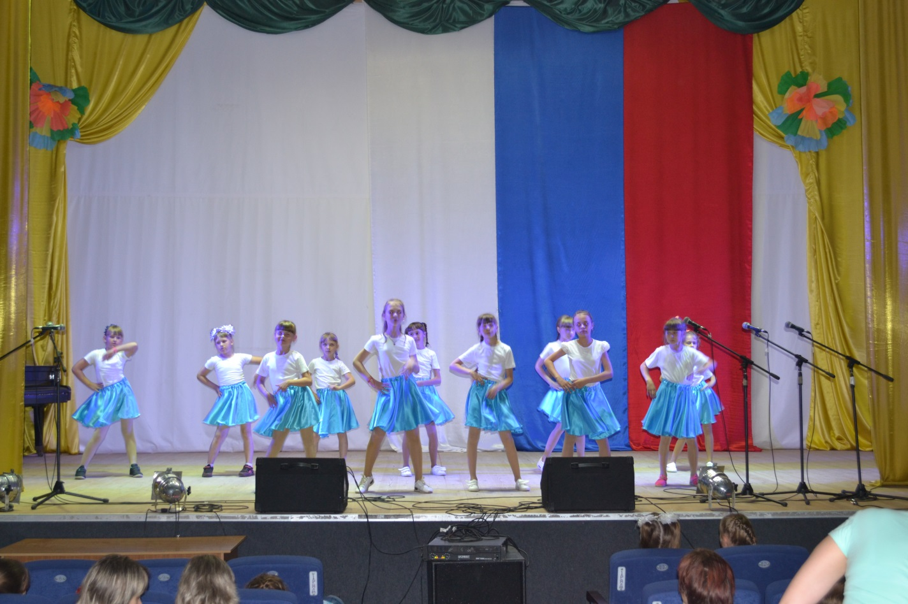

- Районный фестиваль народного творчества «Одоевские самоцветы»
- Районный фестиваль «Живи, танцуя!» посвященный международному Дню танца
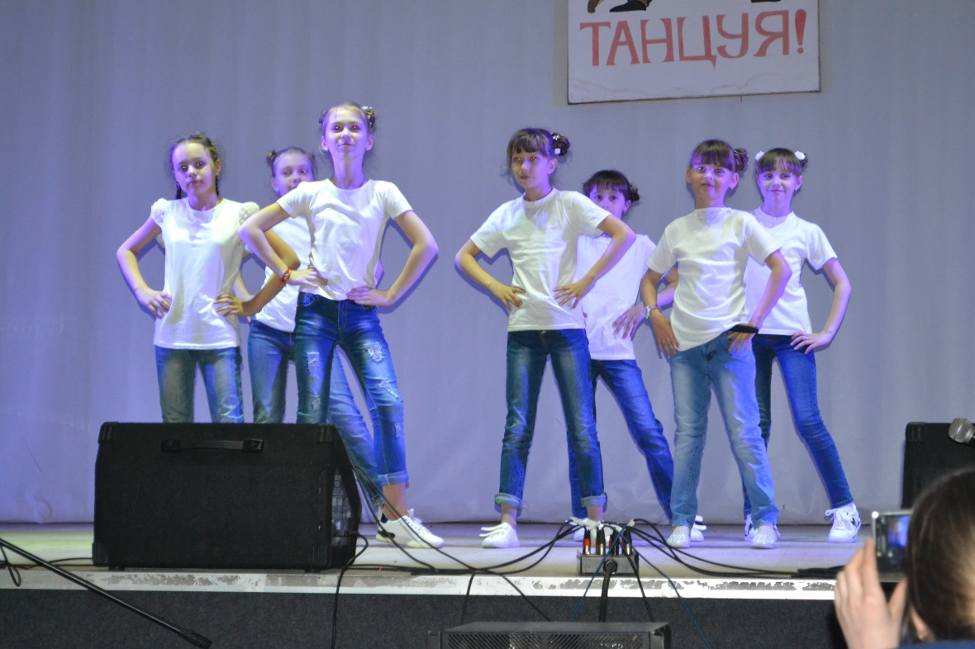
- Праздничный концерт, посвященный Дню призывника
- Праздничный концерт «Победа. Одна на всех»
- Фестиваль детского творчества «Синяя птица»
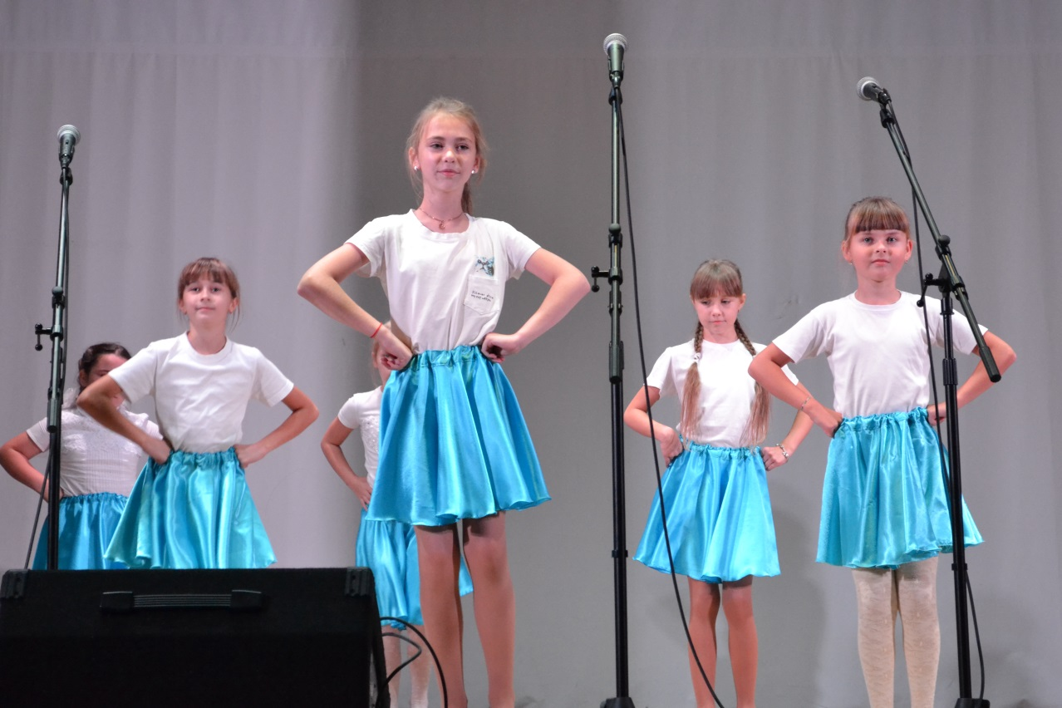
- Праздничный концерт, посвященный Дню молодежи
- Детская концертная программа «В день города, с любовью»
- Праздничный концерт «Тульская земля – Родина моя»
- Праздничный концерт, посвященный Дню пожилого человек

